GAZİ ÜNİVERSİTESİ

SOSYAL İŞLER KURUM KOORDİNATÖRLÜĞÜ

2022 YILI FAALİYET RAPORU

İçindekiler
BİRİM / ÜST YÖNETİCİ SUNUŞU 3
I. GENEL BİLGİLER 4
A. Misyon ve Vizyon 4
B. Yetki, Görev ve Sorumluluklar 4
C. İdareye İlişkin Bilgiler 4
1. Fiziksel Yapı 4
2. Teşkilat Yapısı 10
3. Teknoloji ve Bilişim Altyapısı 10
4. İnsan Kaynakları 12
5. Sunulan Hizmetler 18
6. Yönetim ve İç Kontrol Sistemi 22
D. Diğer Hususlar 22
II. AMAÇ ve HEDEFLER 23
A. Temel Politika ve Öncelikler 23
B. Birimin Stratejik Planında Yer Alan Amaç ve Hedefler 23
C. Diğer Hususlar 23
III. FAALİYETLERE İLİŞKİN BİLGİ VE DEĞERLENDİRMELER 24
A. Mali Bilgiler 24
1. Bütçe Uygulama Sonuçları 24
2. Mali Denetim Sonuçları 25
3. Diğer Hususlar 25
B. Performans Bilgileri 26
1. Faaliyet ve Proje Bilgileri 26
2. Performans Programı Sonuçlarının Değerlendirilmesi 30
3. Stratejik Plan Değerlendirme Tabloları 35
4. Performans Bilgi Sisteminin Değerlendirilmesi 35
5. Diğer Hususlar 35
IV. KURUMSAL KABİLİYET ve KAPASİTENİN DEĞERLENDİRİLMESİ 36
A. Üstünlükler 36
B. Zayıflıklar 36
C. Değerlendirme 36
V. ÖNERİ VE TEDBİRLER 37

BİRİM / ÜST YÖNETİCİ SUNUŞU

Gazi Üniversitesi Sosyal İşler Kurum Koordinatörlüğü’ne ait 2022 yılı birim faaliyet raporu ekte sunulmuştur.

Prof. Dr. Selami CANDAN
Sosyal İşler Kurum Koordinatörü

İmza

GENEL BİLGİLER

- Misyon ve Vizyon

Misyon

Üniversitemizde bilimsel, kültürel, sanatsal ve sosyal etkinliklerin, ulusal ve uluslararası düzeyde işleyiş ve faaliyetlerini yürüterek toplumsal katkıya dönüştürülmesini sağlamaktır.

Vizyon

Eğitim-Öğretim, bilimsel araştırma ve topluma hizmet konularında ulusal ve uluslararası saygınlığı olan bir üniversite olmak.

- Yetki, Görev ve Sorumluluklar
- Üniversitemiz 95. Yıl faaliyetlerini düzenlemek, takip etmek ve değerlendirmek
- Sağlık, Kültür, Spor Dairesi Başkanlığı’na bağlı faaliyetlerde danışmanlık yapmak, bu faaliyetleri izlemek ve değerlendirmek
- Öğrenci toplulukları faaliyetlerine danışmanlık yapmak, bunları izlemek ve değerlendirmek, bu faaliyetleri ana sayfamızda yayımlatmak ve takibini yapmak,
- Öğrenci Danışma ve Burslar Biriminin faaliyetlerine danışmanlık yapmak ve bunları değerlendirmek
- Engelli öğrenci biriminin faaliyetlerine danışmanlık yapmak, sürecin takibini yapmak.
- Meslek edindirme ve mesleki gelişim etkinlikleri yıllık eğitim saatinin arttırılması amacıyla birimlerden talep alınması
- Dezavantajlı gruplara yönelik proje sayısının arttırılması amacıyla söz konusu gruplara hizmet veren kurumlar ile görüşülerek yararlanılabilecek projelerin analizlerinin yapılması ve sonuçlarının akademik birimler ile paylaşılması
- Dezavantajlı gruplara yönelik proje sayısının arttırılması amacıyla dezavantajlı gruplara yönelik proje hazırlama konusunda ve iyi örneklerin paylaşılması üzerine çevrimiçi seminerler paylaşılması
- Algı etkinliğini arttırmak için; özellikle sosyal yardım ve destek organizasyonlarında öğrencilerin elçi olarak görevlendirilmesi
- Üniversitenin sağladığı eğitim burslarından faydalanan öğrenci sayısının arttırılması amacıyla öğrencilere burs imkanları ile ilgili tanıtımların yapılması

- İdareye İlişkin Bilgiler
- Fiziksel Yapı

Sosyal İşler Kurum Koordinatörlüğü, Merkez Yerleşke içinde bulunan Rektörlük Binasında giriş kat ve 3. Kattaki odalarında merkez çalışmalarını yürütmektedir.

1.2- Hizmet Alanları

    - Akademik Personel Hizmet Alanları

 | Sayısı  (Adet) | Alanı  (m2) | Kullanan Sayısı
Çalışma Odası | 1 | 35 | 2
Çalışma Odası | 1 | 20 | 1
Toplam | 2 | 55 | 3

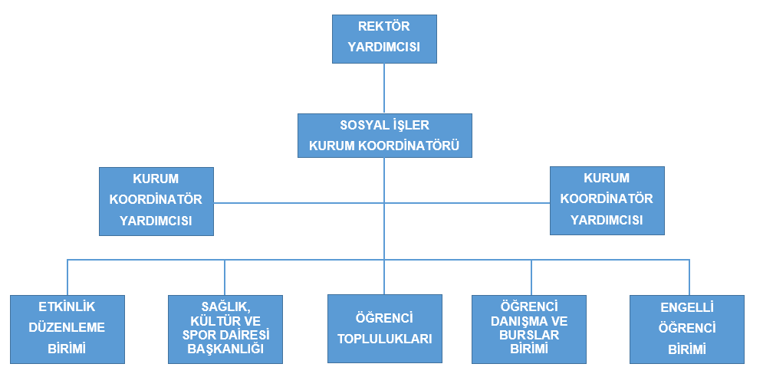
- Teşkilat Yapısı

- Teknoloji ve Bilişim Altyapısı

  - Yazılımlar ve Bilgi Sistemleri
Sosyal İşler Kurum Koordinatörlüğü’nde kullanılan bilgi sistemleri hakkındaki detaylar aşağıda sunulmuştur.

  - Bilgisayarlar

Masa üstü bilgisayar Sayısı: 3 Adet
  - Diğer Bilgi ve Teknolojik Kaynaklar

Cinsi | İdari Amaçlı  (Adet) | Eğitim Amaçlı  (Adet) | Araştırma Amaçlı  (Adet)
Yazıcı | 3

- İnsan Kaynakları
Sosyal İşler Kurum Koordinatörlüğü’nde çalışan akademik personel sayısı aşağıdaki gibidir. Koordinatörlüğümüzde çalışan 1 idari personel bulunmaktadır.
  - Akademik Personel

Akademik Personel
 | Kadroların Doluluk Oranına Göre |  |  | Kadroların İstihdam Şekline Göre
 | Dolu | Boş | Toplam | Tam Zamanlı | Yarı Zamanlı
Profesör | 1 |  |  | 1
Doçent | 2 |  |  | 2
Toplam | 3 |  |  | 3

  - Akademik Personelin Yaş İtibarıyla Dağılımı

Akademik Personelin Yaş İtibarıyla Dağılımı
 | 21-25 Yaş | 26-30 Yaş | 31-35 Yaş | 36-40 Yaş | 41-50 Yaş | 51- Üzeri
Kişi Sayısı |  |  | 2 |  |  | 1

  - İdari Personel

İdari Personel (Kadroların Doluluk Oranına Göre)
 | Dolu | Boş | Toplam
Genel İdari Hizmetler | 1
Sağlık Hizmetleri Sınıfı
Teknik Hizmetleri Sınıfı
Eğitim ve Öğretim Hizmetleri sınıfı
Avukatlık Hizmetleri Sınıfı.
Din Hizmetleri Sınıfı
Yardımcı Hizmetli
Toplam | 1

  - İdari Personelin Eğitim Durumu

İdari Personelin Eğitim Durumu
 | İlköğretim | Lise | Ön Lisans | Lisans | Yüksek Lisans | Doktora
Kişi Sayısı |  |  | 1
Yüzde

  - İdari Personelin Hizmet Süreleri

İdari Personelin Hizmet Süresi
 | 1 – 3 Yıl | 4 – 6 Yıl | 7 – 10 Yıl | 11 – 15 Yıl | 16 – 20 Yıl | 21 - Üzeri
Kişi Sayısı |  |  |  |  |  | 1
Yüzde

  - İdari Personelin Yaş İtibariyle Dağılımı

İdari Personelin Yaş İtibariyle Dağılımı
 | 21-25 Yaş | 26-30 Yaş | 31-35 Yaş | 36-40 Yaş | 41-50 Yaş | 51- Üzeri
Kişi Sayısı |  |  |  |  |  | 1
Yüzde

FAALİYETLERE İLİŞKİN BİLGİ VE DEĞERLENDİRMELER

- Performans Bilgileri
Sosyal İşler Kurum Koordinatörlüğü’nün onayı ile Üniversitemizde gerçekleşen faaliyet bilgileri aşağıda sunulmuştur.

- Faaliyet ve Proje Bilgileri

  - Faaliyet Bilgileri
    - Düzenlenen Bilimsel Toplantılar, Etkinlikler

BÖLÜM ADI | Sempozyum |  | Kongre |  | Konferans |  | Panel |  | Seminer |  | Diğer* Etkinlikler |  | Genel Toplam
 | A | B | A | B | A | B | A | B | A | B | A | B
Tüm akademik ve  idari birimler | 6 | 5 | 5 | 6 | 106 | 40 | 20 | 7 | 50 | 40 | 88 | 47 | 612
A: Ulusal, B: Uluslararası
* Diğer etkinlikler aşağıda belirtilecektir.

Diğer Etkinlikler | Sayısı
Söyleşi | 51
Tiyatro | 12
Konser | 6
Sergi | 13
Turnuva | 4
Teknik Gezi | 6
Eğitim Semineri | 10
Hizmet İçi Eğitim Programı | 36
Sosyal Sorumluluk Projeleri | 31
Toplantı | 91

KURUMSAL KABİLİYET ve KAPASİTENİN DEĞERLENDİRİLMESİ

- Üstünlükler

Öğrenci ve akademik personelle iletişimin iyi olması,
Web sayfamızın aktif ve güncel olması,
Öğrenci toplulukları ile düzenli toplantılar düzenlenmesi,
Tüm faaliyetlerin kayıt altına alınması
Toplumsal katkı faaliyetlerinin takibinin düzenli yapılması

- Zayıflıklar

Bütçemizin olmaması,
Personel sayısının az olması

Toplumsal katkı faaliyetleri ve sosyal sorumluluk projeleri kapsamında bilgilendirme toplantılarının daha etkili yapılması

- Değerlendirme

- Yıl boyunca öğrenci, akademik ve idari personelin her türlü sosyal etkinliklere ve sosyal sorumluluk projelerine dahil edilmesi sağlanmıştır.
- Sosyal sorumluluk projelerini gerçekleştirebilmeleri için, Strateji Geliştirme Daire Başkanlığı ile bütçe konusunda akademik birimlere destek olunabilmesi için, görüşmeler yapılmıştır.
- Öğrencileri sosyal ve toplumsal katkı faaliyetlerine özendirmek, onların farkındalığını arttırmak için sosyal transcript çalışmalarına başlanmıştır.
- Fakülte, meslek yüksekokulu ve yüksekokullarda toplumsal katkı faaliyetlerinin planlanması ve yürütülmesinden sorumlu birim alt ekipleri oluşturulmuştur. Böylece, daha hızlı ve sağlıklı bir çalışma sistemi oluşacaktır.

ÖNERİ VE TEDBİRLER

- Koordinatörlüğümüze daha çok akademik ve idari personel görevlendirilmeli.

- Üniversitemiz öğrencilerinin hem ulusal hem de uluslararası ölçekte düzenlenen sosyal sorumluluk projeleri, festivaller gibi sosyal açıdan etkin bireyler olmasını sağlayacak projelerde daha fazla yer almaları sağlanacaktır. Bu bağlamda birimler arası etkili iletişim kanalları oluşturmak ve daha fazla sayıda öğrenciye ulaşmak amaçlanmıştır. Öğrencilerin yanı sıra üniversitemiz akademik ve idari personelinin çalışma motivasyonunu arttıracak etkinliklerin daha sık yapılması sağlanacaktır. Bu tip etkinliklerin yüz yüze yapılması daha verimli olsa da, üniversite içi işleyişin olumsuz etkilenmemesi açısından etkinliklerin çevrimiçi olarak düzenlenmesini gerektiren alt yapı ve bunun gerektirdiği çalışmaların takibi yapılacaktır.

Birimin faaliyet alanı gereği bilgi ve veri sağlanamayan başlıklar rapordan çıkartılabilir.

